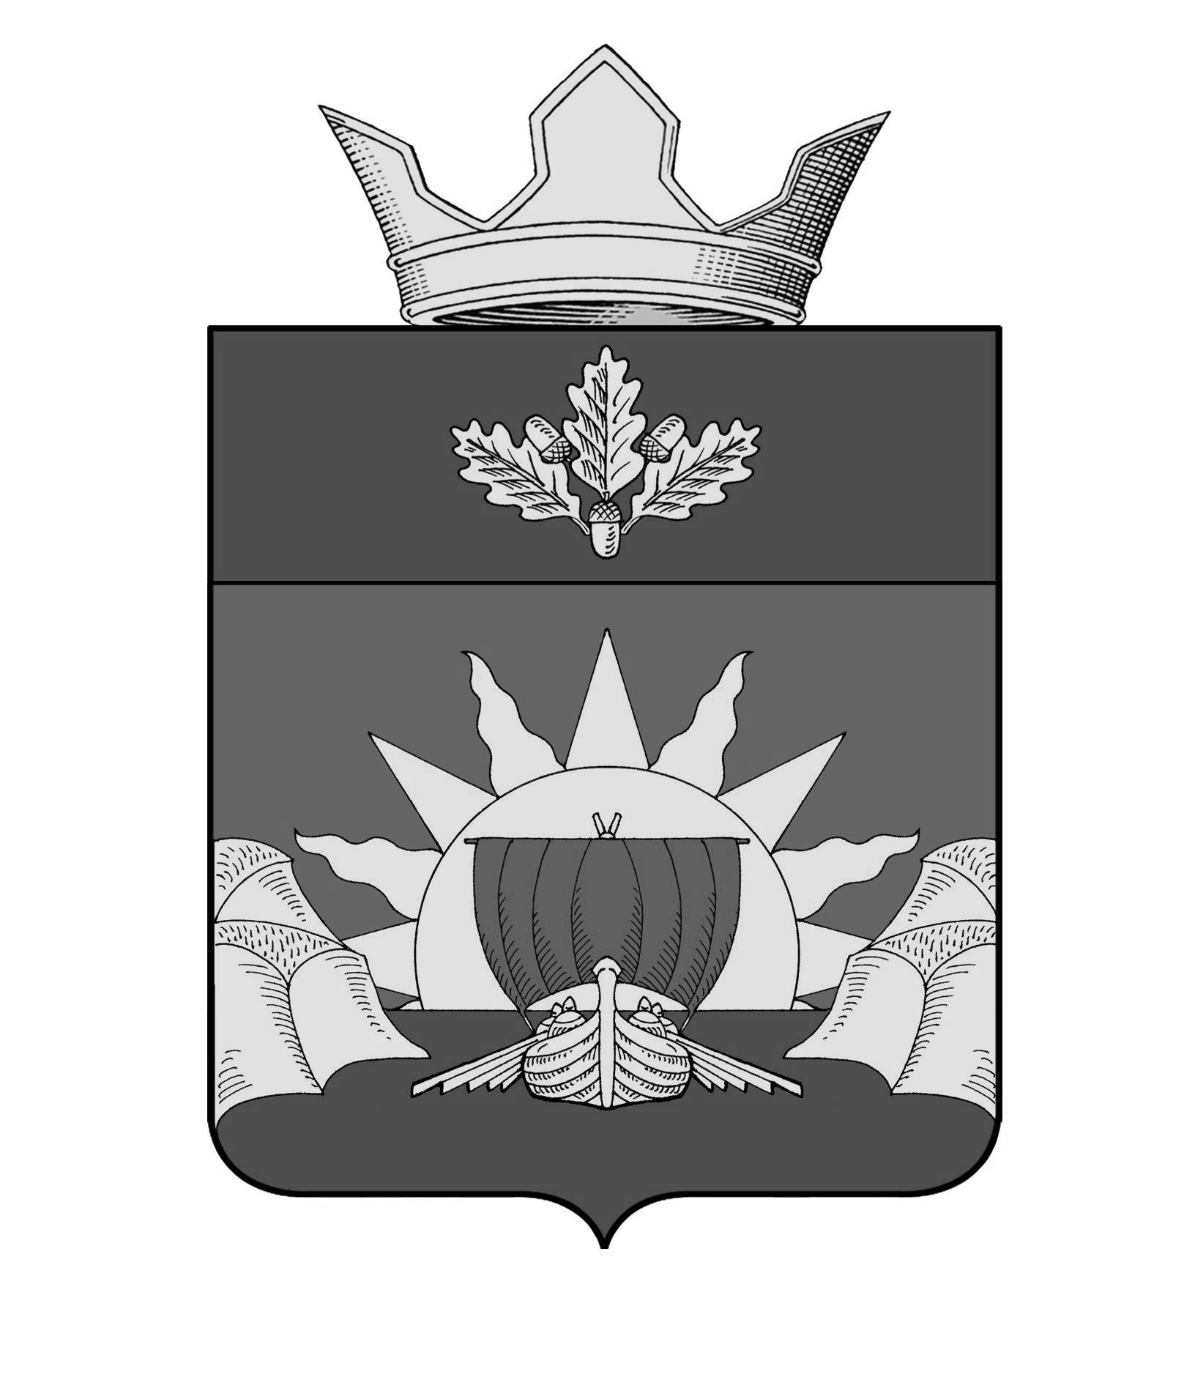
Совет депутатов Горноводяновского сельского поселения Дубовского муниципального района Волгоградской области

РЕШЕНИЕ

13 ноября 2014г. № 3/10

О земельном налоге

В соответствии со статьей 15 части первой Налогового кодекса Российской Федерации, главой 31 части второй Налогового кодекса Российской Федерации, Уставом Горноводяновского сельского поселения Дубовского муниципального района Волгоградской области Совет депутатов Горноводяновского сельского поселения
р е ш и л:
1.Установить и ввести в действие с 1 января 2015 года на территории Горноводяновского сельского поселения земельный налог.
2.Налогоплательщиками налога признаются организации и физические лица, обладающие земельными участками, признаваемыми объектом налогообложения в соответствии со статьёй 389 Налогового кодекса Российской Федерации, на праве собственности ( бессрочного) пользования или праве пожизненного наследуемого владения, если иное не установлено настоящим пунктом.
В отношении земельных участков, входящих в имущество, составляющее паевой инвестиционный фонд, налогоплательщиками признаются управляющие компании. При этом налог уплачивается за счёт имущества, составляющего этот паевой инвестиционный фонд.
3.Объектом налогообложения признаются земельные участки, расположенные в пределах территории Горноводяновского сельского поселения.
4.Не признаются объектами налогообложения земельные участки, указанные в части второй статьи 389 Налогового кодекса Российской Федерации.
5.Установить, что налоговая база определяется как кадастровая стоимость
земельных участков, признаваемых объектом налогообложения в соответствии со статьёй 389 Налогового кодекса Российской Федерации и определяется в отношении каждого земельного участка как его кадастровая стоимость по состоянию на 1 января года, являющегося налоговым периодом.
6.Установить налоговые ставки в следующих размерах:
а) 0,3% от налоговой базы (кадастровой стоимости земельного участка) в отношении земельных участков:
отнесённых к землям сельскохозяйственного назначения или к землям в составе зон сельскохозяйственного использования в населённых пунктах и используемых для сельскохозяйственного использования в населённых пунктах и используемых для сельскохозяйственного производства;
занятых жилищным фондом и объектами инженерной инфраструктуры жилищно-коммунального комплекса (за исключением доли в праве на земельный участок, приходящийся на объект, не относящийся к жилищному фонду и к объектам инженерной инфраструктуры жилищно-коммунального комплекса) или приобретённых (предоставленных) для жилищного строительства;
приобретённых (предоставленных) для личного подсобного хозяйства, садоводства, огородничества или животноводства, а также дачного хозяйства;
ограниченных в обороте в соответствии с законодательством Российской Федерации, предоставленных для обеспечения обороны, безопасности и таможенных нужд.
б) 1,5% от налоговой базы (кадастровой стоимости земельного участка) в отношении прочих земельных участков.
7. Установить, что для организации и физических лиц, обладающих земельными участками на праве собственности, праве постоянного (бессрочного) пользования или праве пожизненного наследуемого владения, являющиеся объектом налогообложения на территории Горноводяновского сельского поселения, льготы установленные в соответствии со статьёй 395 Налогового кодекса Российской Федерации, действует в полном объёме.
8. В соответствии со статьёй 387 Налогового кодекса Российской Федерации освободить от уплаты земельного налога на участки, расположенные на территории Горноводяновского сельского поселения:
-государственные ( муниципальные) учреждения (бюджетные, казённые, и автономные)
-ветеранов и инвалидов Великой Отечественной войны.
9. Налог (авансовые платежи по налогу) подлежат уплате в следующем порядке и в сроки:
а) налогоплательщиками – организациями и физическими лицами, являющимися индивидуальными предпринимателями, налог уплачивается по истечении налогового периода не позднее 15 февраля года, следующего за истекшим налоговым периодом.
б) налогоплательщиками – организациями и физическими лицами, являющимися предпринимателями, авансовые платежи по налогу уплачиваются не позднее 1 мая, 1августа, 1 ноября текущего года.
10. Налогоплательщики, имеющие право на уменьшение налоговой базы, представляют документы, подтверждающие указанное право, в налоговые органы в срок до 1 февраля текущего года, либо в течении 30 (тридцати) дней с момента возникновения данного права.

11. Настоящее решение вступает в силу с 1 января 2015 года, но не ранее, чем по истечении одного месяца со дня его официального опубликования.
12. Признать утратившим силу решение Совета депутатов Горноводяновского сельского поселения от 15.11.2013 № 47/108 «Об установлении земельного налога на территории Горноводяновского сельского поселения на 2014 год».

Глава Горноводяновского
сельского поселения В.П.Заболотнев

